高一数学必修5试题
- 选择题本大题共10小题，每小题5分，共60分.在每小题给出的四个选项中，只有一项是符合题目要求的。）
1.由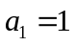，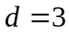确定的等差数列，当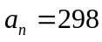时，序号等于 （ ）
Ａ．99 Ｂ．100 Ｃ．96 Ｄ．101
2.中，若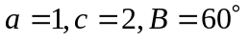，则的面积为 （ ）
A． B． C.1 D.
3.在数列中，=1，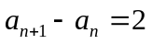，则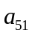的值为 （ ）
A．99 B．49 C．102 D． 101
4.已知数列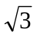,3,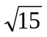,…,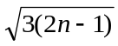,那么9是数列的 ( )
（A）第12项 （B）第13项 （C）第14项 （D）第15项
5.在等比数列中，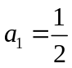，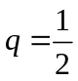，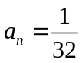，则项数为 （ ）
A. 3 B. 4 C. 5 D. 6
6. △ABC 中，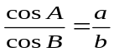，则△ABC一定是 ( )
A．等腰三角形B．直角三角形C．等腰直角三角形D．等边三角形
7. 给定函数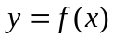的图象在下列图中，并且对任意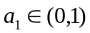，由关系式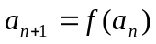得到的数列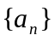满足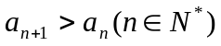，则该函数的图象是 （ ）
ｏ
1
1
ｘ
ｙ
ｏ
1
1
ｘ
ｙ
ｏ
1
1
ｘ
ｙ
ｏ
1
1
ｘ
ｙ

A B C D
8.在中,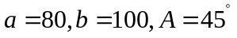,则此三角形解的情况是 （ ）
A.一解 B.两解 C.一解或两解 D.无解
9.在△ABC中，如果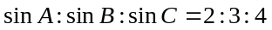，那么cosC等于 （ ）
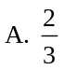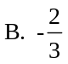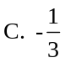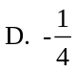
10.一个等比数列的前n项和为48，前2n项和为60，则前3n项和为 （ ）
A、63 B、108 C、75 D、83
11.在△ABC中，∠A = 60° , a = 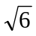 , b = 4 ,满足条件的△ABC ( )
(A)无解 (B)有解 (C)有两解 (D)不能确定
12. 数列中，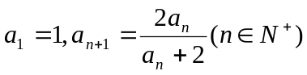，则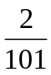是这个数列的第几项 （ ）
A.100项 B.101项 C.102项 D.103项
二、填空题(本大题共4小题，每小题5分，共20分。)
13.在中，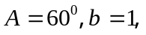面积为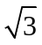，则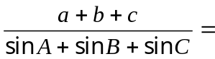 .
14.已知等差数列的前三项为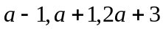，则此数列的通项公式为________ .
15. 已知数列1, 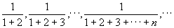，则其前n项的和等于
16. .已知数列满足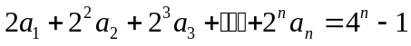，则的通项公式 。
三、解答题
17. （10分）已知等比数列中，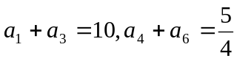，求其第4项及前5项和.

18.（12分）在数列中，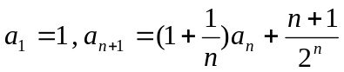，
（1）设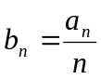，求证：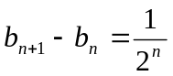；
(2)求数列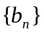的通项公式；（3）求数列的前项和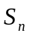。

19.（12分）.在△ABC中，BC ＝ a，AC ＝ b，a，b是方程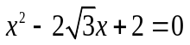的两个根，
且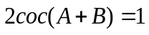。求：(1)角C的度数； (2)AB的长度。

20、（12分）在△ABC中，角A，B，C的对边分别为a，b，c，且bcosC－ccos（A+C）=3acosB。
（I）求cosB的值；（II）若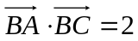，且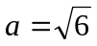，求b的值.

21.（12分）已知数列满足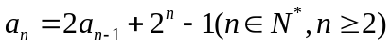，且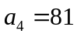
（1）求数列的前三项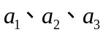的值；（2）是否存在一个实数，使得数列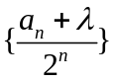为等差数列？若存在，求出的值；若不存在，说明理由；求数列通项公式。

22、（12分）在△ABC中，角A、B、C所对应的边为，
（1）若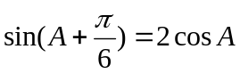， 求A的值；（2）若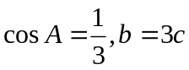，求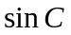的值。

答案
一．选择题：BBDCC AABDA AA
二．填空题。
13．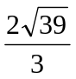；14．=2n－3；15．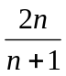；16． =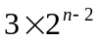
三．解答题。
17.解：设公比为，由已知得 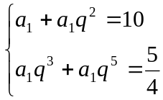 即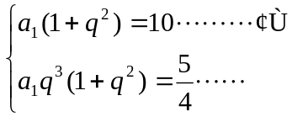
②÷①得 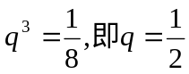 ，将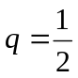代入①得 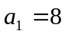，
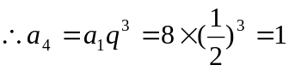 ， 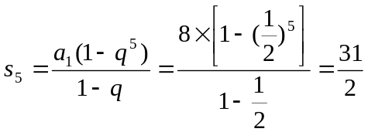
18.（1）由条件可知：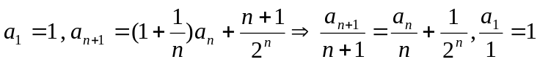
由得：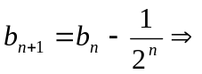。
（2）由（1）可知：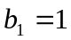，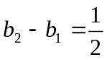，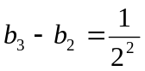，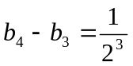，……，
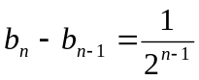，两边相加得：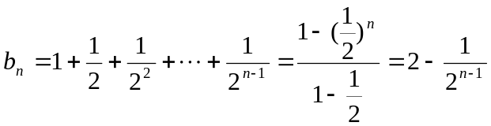；
（3）由（1），（2）可知：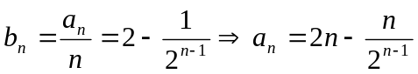，
所以：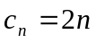，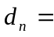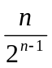
由数列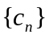的前n项和为：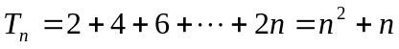
设数列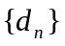的前n项和为：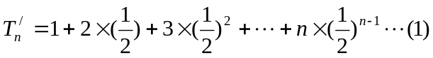
两边乘得：
两式相减得：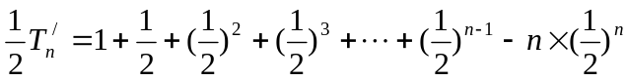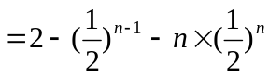
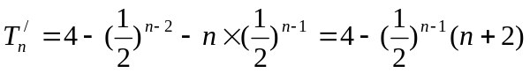
所以数列的前项和为：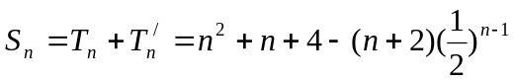。
19． 解：（1）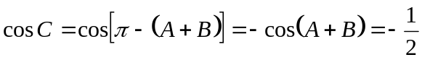 ；C＝120°
（2）由题设：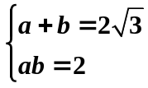
，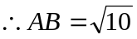
20．解：（I）由bcosC－ccos（A+C）=3acosB
，
（II）由，且，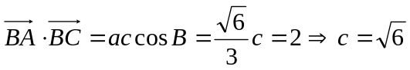
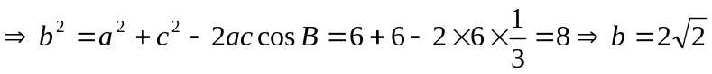。
21．解：（1）由，令：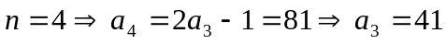，
令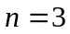 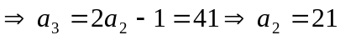，令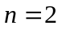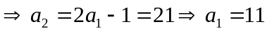，
（2）由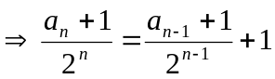，令：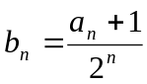
则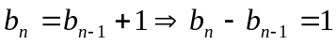，而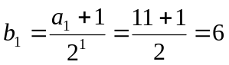，所以数列是以6为首项，1为公差的等差数列，即：数列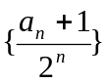是等差数列，所以存在实数
使得数列为等差数列，且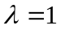。

22．解：（1）由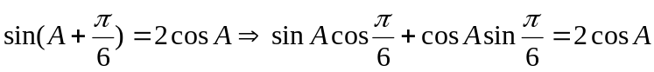
。
（2）由
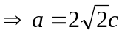，而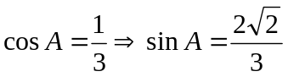
再由正弦定理得：

